令和４年度　福田中学校１年学年だより　　　　　　　　　　　　　 　　　　　　　　ＮＯ　５

『和　衷　協　同』　　　　　　　　　　令和４年　５月２０日

文責：伊藤克之

体育大会

改正の目的・背景

　晴天の下、１年生にとっては、中学校で初めての体育大会が実施されました。３週間ほど前から、学級での練習に取り組んできましたが、どの学級も練習の成果を十分に発揮し、取り組めたことをうれしく思います。きっと、学級の団結力も高まり、今後の学校生活が円滑に進めていくための一歩が踏み出せたことと思います。

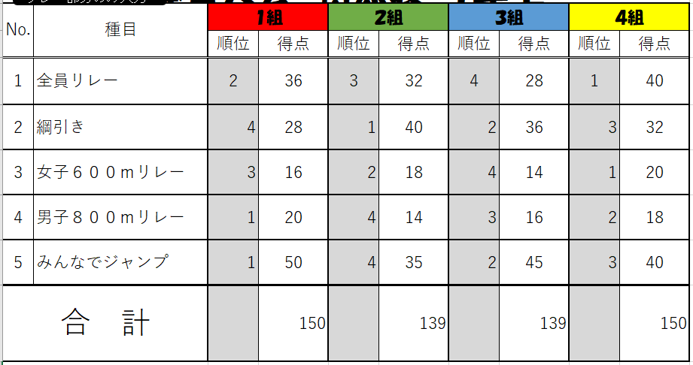

第１位　１組　　　第２位　４組　　　第３位　３組　　　第４位　２組

　※得点が同点の場合は、「みんなでジャンプ」の得点で順位を決めることとなっています。

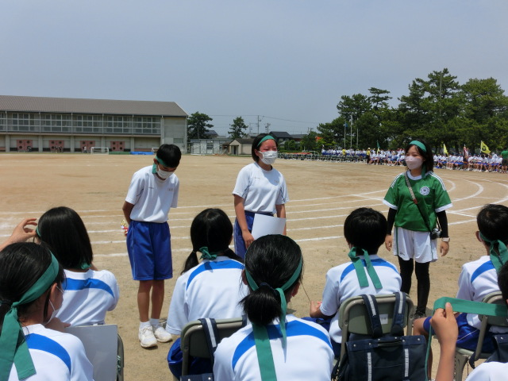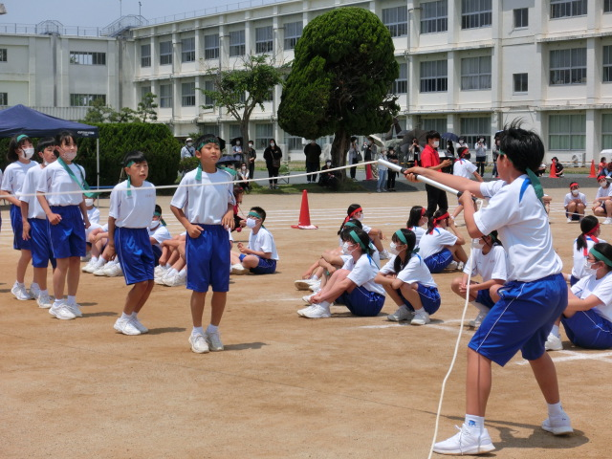

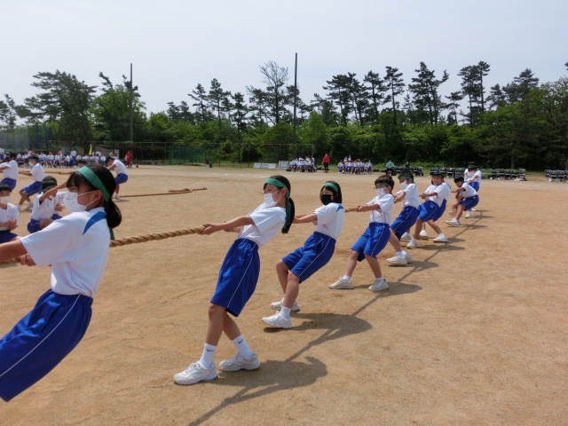

弁当

改正の目的・背景

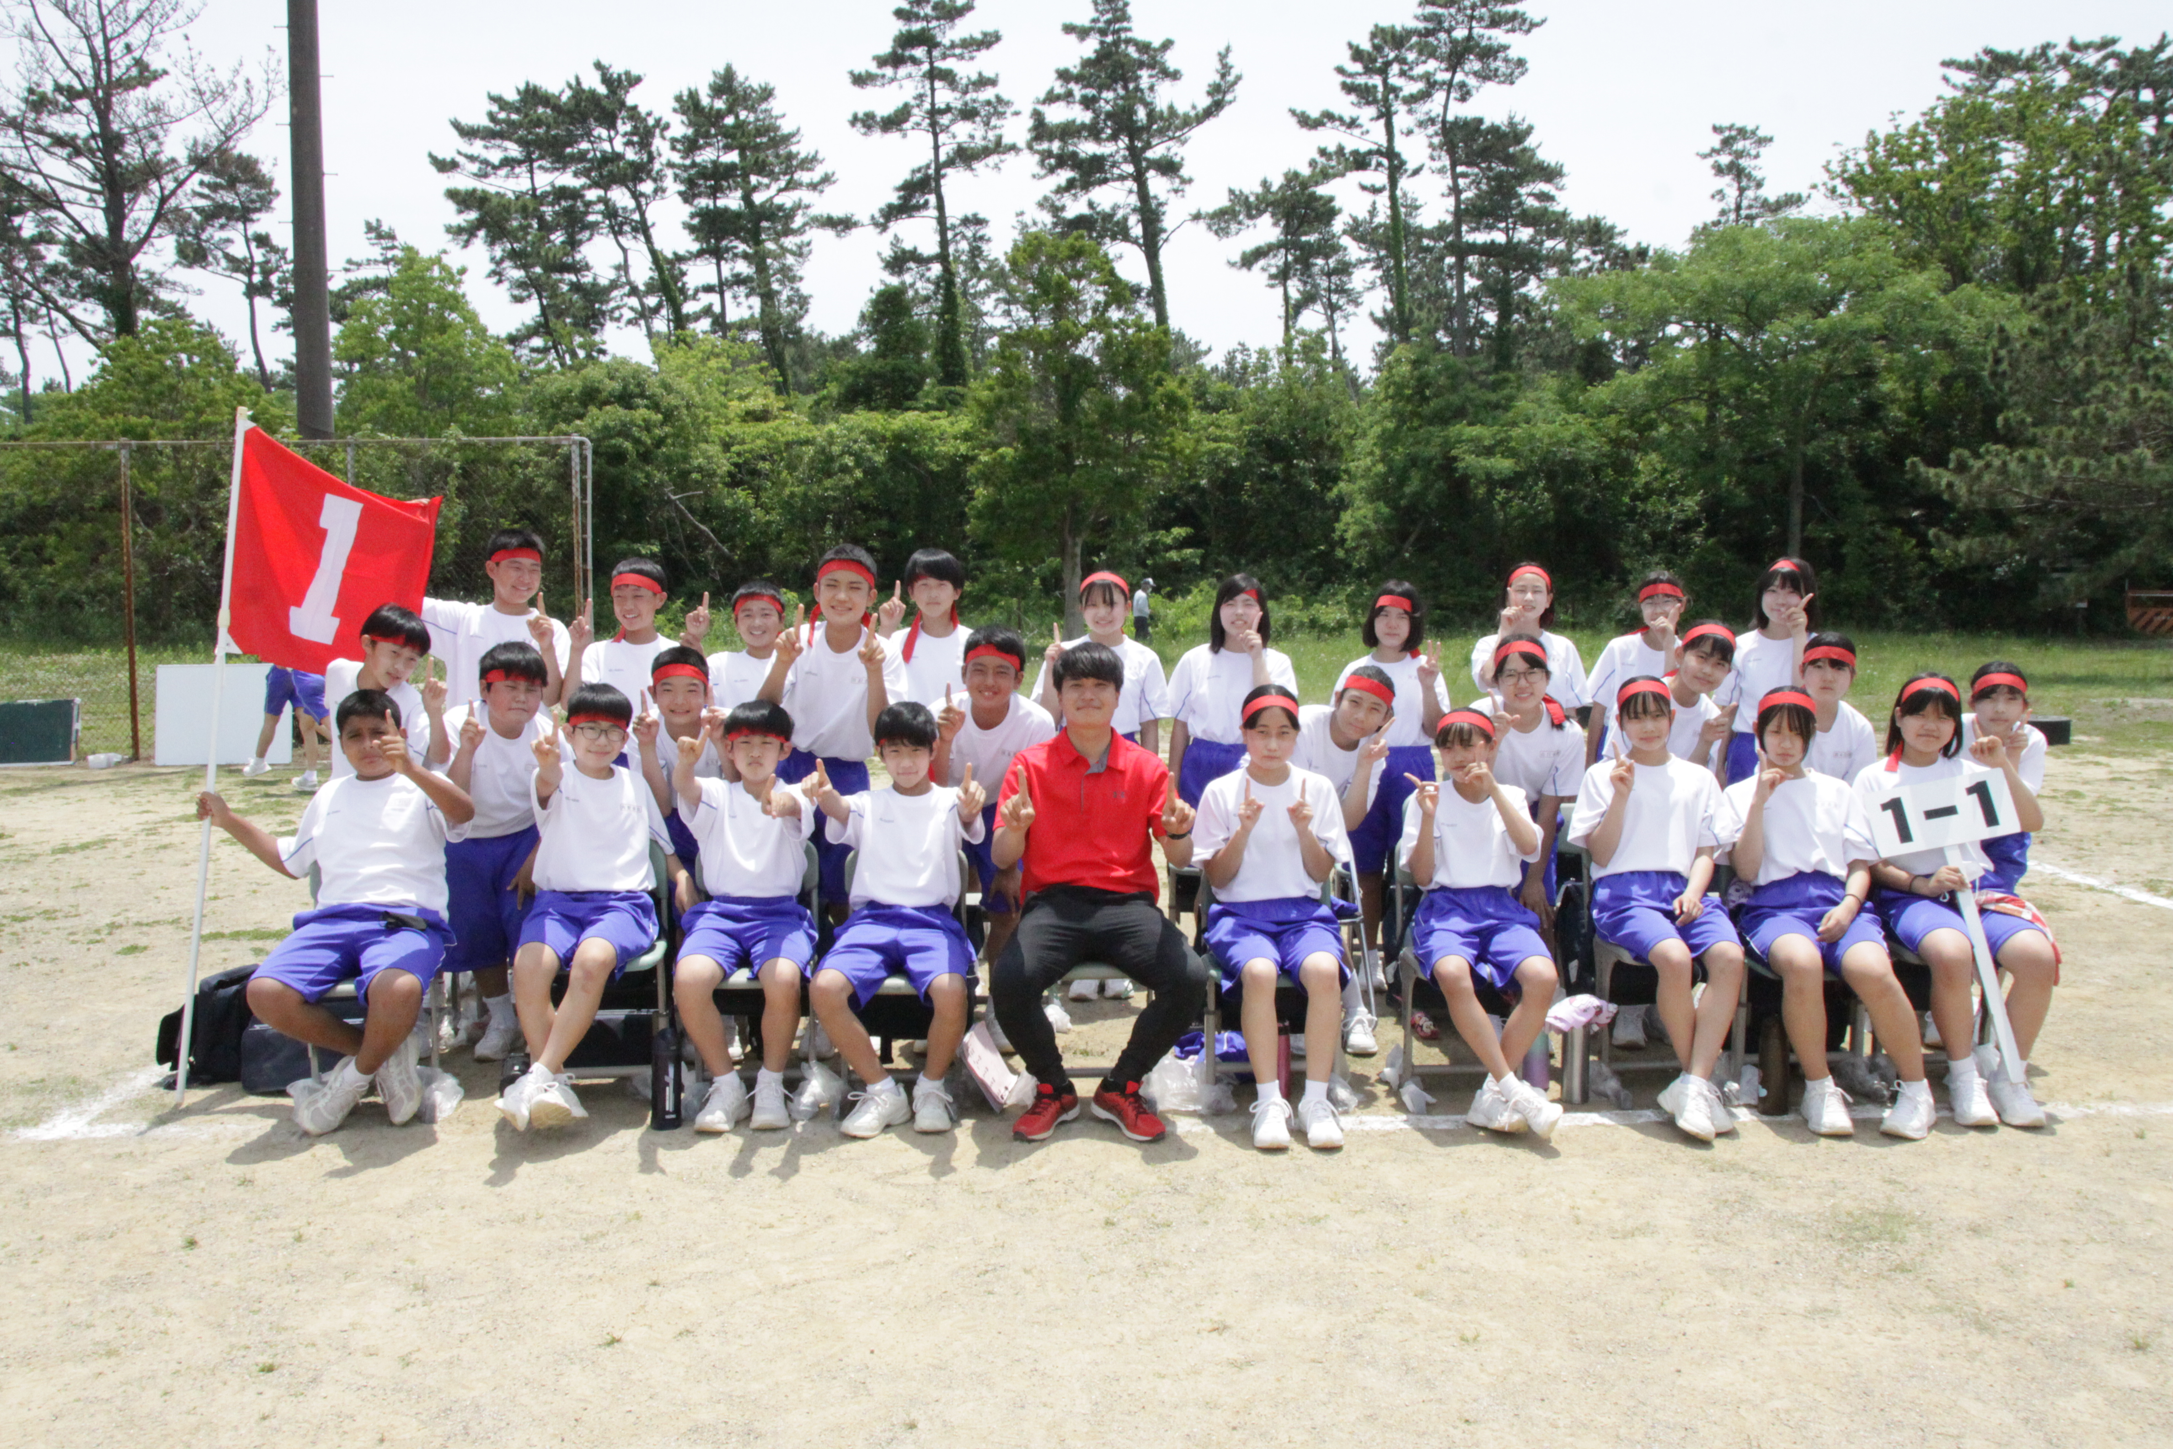

　　５月予定表に記載の通り、24日（火）は弁当持参になります。